假托
● 图形特征：
（1） 当形成价压后股价开始下跌，启稳后反弹形成价托，随后连续下跌并跌破价托底边线，展开一轮新的跌势。
（2） 价托下的成交量一般比前一上升浪的成交量要小得多。
● 市场意义：
（1） 当股价形成头部时出现价压，如果庄家未能全身而退，可能会在跌势启稳后组织反弹浪。
（2） 当反弹浪延续一段时间，上升一段空间后，自然会形成价托。
（3） 由于反弹浪的性质是拉高出货，因此，此价托并不会形成大行情，我们把该价托理解为假托。
（4） 假托上方的空间较小，与前一价压的压辐射带距离较小。
● 操作方法：
（1） 在头部形成后，下跌幅度不大时，不要轻易抢反弹。
（2） 没有成交量支持的反弹浪一旦冲高乏力，就应减仓操作。
（3） 一旦股价跌破假托后，应利用反弹或盘整平台的机会尽快退出。

下图是一个月均线系统上形成的假托。见（图11-1）
图中a所指是一个价压，这个价压形成了h框内所指的压辐射，压辐射向下的压力将阻止未来股价的反弹。
图中b所指是股价向下跌破了“头部盘整平台的底边线”，该线被跌破后，整个头部就浮起来了。
图中c所指处的成交量萎缩，说明短期跌势启稳，庄家有可能组织一波反弹浪。
反弹浪展开后形成了图中e所指的月价托，但观察d框内成交量并未有效放大，且股价从形成价压以来的下跌幅度并不大，可以肯定这是一个假托。
反弹行情没有得到成交量的支持，终于在“头部盘整平台的底边线”和h压辐射带的压力下（图中f所指）再次回落。
当股价再次跌破假托的底边线时必须清仓！（图中g所指）
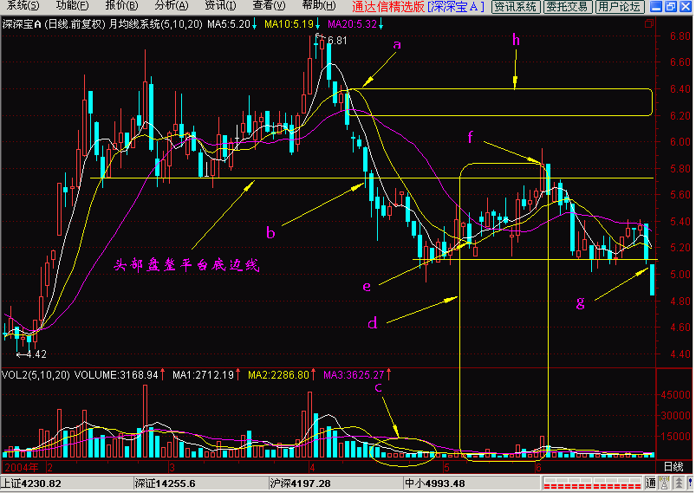
下图是一个在季均线系统上形成的假托。见（图11-2）
图中a所指是一个季价压，这个季价压形成了b所指的向下压力辐射带，这将阻碍未来的反弹行情。
图中c所指的阴量是庄家在股价跌破季均线系统后的出货行为。
股价继续下跌，当跌到成交量大幅萎缩（图中d所指）的时候庄家因为继续出货困难，所以可能发生一波反弹浪。
图中e所指是反弹行情展开后形成的一个季价托，从头部下跌幅度不大，及图中h所指处成交量没有有效放大的情况来判断，很可能是一个假托！
在图中股价反弹到f所指处时股价受到了季压辐射带b向下的压力而回落。
当股价跌破假托底边连线（g所指）时必须清仓！
